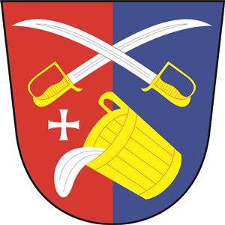

__________________________________________________________

OBEC HORNÍ LAPAČ

**Zastupitelstvo obce Horní Lapač**

**Obecně závazná vyhláška obce Horní Lapač č. 1/2021,**

**kterou se stanoví část společného školského obvodu základní školy**

Zastupitelstvo obce Horní Lapač se na svém zasedání dne 15. 12. 2021 usnesením č. 6/2021 usneslo vydat na základě ustanovení § 178 odst. 2 písm. c) zákona č. 561/2004 Sb., o předškolním, základním, středním, vyšším odborném a jiném vzdělávání (školský zákon), ve znění pozdějších předpisů, a v souladu s § 10 písm. d) a § 84 odst. 2 písm. h) zákona č. 128/2000 Sb., o obcích (obecní zřízení), ve znění pozdějších předpisů, tuto obecně závaznou vyhlášku (dále jen „vyhláška“):

## **Čl. 1**

**Stanovení školských obvodů**

Na základě uzavřené dohody obce Horní Lapač a města Holešov o vytvoření společného školského obvodu základní školy je území obce Horní Lapač částí školského obvodu 2. Základní školy Holešov, Smetanovy Sady 625, 769 01 Holešov,

IČ 63458799 zřízené městem Holešov, Masarykova 628, 769 01 Holešov, IČ: 00287172.

# Čl. 2

#### Účinnost

Tato vyhláška nabývá účinnosti patnáctým dnem po dni jejího vyhlášení.

Miroslava Holubová v. r Jaroslava Hudečková v. r

……………. ………………

místostarostka starostka